מבחן במדעים / האטום
שם:___________________
ציון:___________________

עני על השאלות הבאות: 20/25 5% לכל שאלה
- ידוע כי כל יסוד בנוי מאטומים וכל אטום בנוי מפרוטונים ואלקטרונים. מהו אם כך ההבדל בין אטומי יסוד אחד לבין אטומי יסוד אחר?___________________________________

- השלימו את התכונות של יסוד עופרת שמספרו האטומי 82:
באטום של יסוד זה יש ______ פרוטונים.
באטום של יסוד זה יש _______ אלקטרונים.

- השלימו את התכונות של יסוד טיטניום שמספרו האטומי 22:
באטום של יסוד זה יש ______ פרוטונים.
באטום של יסוד זה יש _______ אלקטרונים.

- השלימו את התכונות של יסוד זהב שמספרו האטומי 79:
באטום של יסוד זה יש ______ פרוטונים.
באטום של יסוד זה יש _______ אלקטרונים.

- השלימו את התכונות של יסוד רניום שמספרו האטומי 75:
באטום של יסוד זה יש ______ פרוטונים.
באטום של יסוד זה יש _______ אלקטרונים.

- שרטטי את מבנה האטום:

- תלמיד טוען כי אם האטום ניטרלי, אז ניתן להסיק כי כל החלקיקים מהם הוא מורכב הם ניטרליים. האם התלמיד צודק? הסבירו.___________________________________
____________________________________________________________________________________________________________________________

- איזה מהאיורים הבאים מראה באופן הנכון ביותר את מיקום הפרוטונים (+P), האלקטרונים (-e) והנייטרונים (n) באטום?

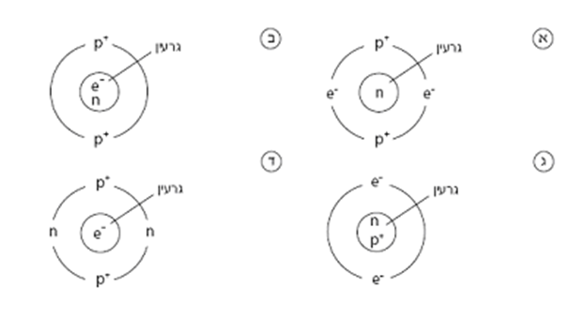
- לפניכם איורים 1— 4 המתארים אטומים של יסודות שונים. סמנו את האיור המתאר אטום של פחמן (המספר האטומי של הפחמן הוא 6).

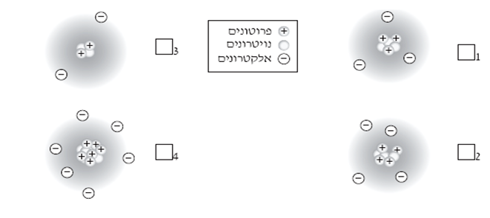

- גרעין האטום הוא בעל מטען חשמלי...
- שלילי.
- חיובי.
- נייטרלי.
- חיובי או שלילי תלוי ביסוד.

- פרוטון הוא:
- חלקיק חסר מטען חשמלי הנמצא רק באטומים של אל מתכות.
- חלקיק בעל מטען חשמלי חיובי שנמצא בכל אטום.
- חלקיק בעל מטען חשמלי שלילי שנמצא בכל אטום.
- חלקיק חסר מטען חשמלי הנמצא רק באטומים של מתכת.

- בין אלקטרון לפרוטון...
- קיים כוח דחייה חשמלי.
- קיים כוח משיכה חשמלי.
- יש כוח דחייה חשמלי וכוח משיכה חשמלי.
- אין כלל כוחות חשמליים.

- איזה משפט מבין המשפטים הבאים מתאר נכונה את מבנה האטום?
- האלקטרונים והפרוטונים נמצאים במרכז האטום והנייטרונים נעים סביבם.
- האלקטרונים והנייטרונים נמצאים במרכז האטום והפרוטונים נעים סביבם.
- הפרוטונים והנייטרונים נמצאים במרכז האטום והאלקטרונים נעים סביבם.
- הפרוטונים נמצאים במרכז האטום. האלקטרונים והנייטרונים מפוזרים באטום באופן אקראי.

- ממה בנוי גרעין האטום?
- מאלקטרונים ופרוטונים.
- מנייטרונים ופרוטונים.
- מנייטרונים בלבד.
- מפרוטונים אלקטרונים ונייטרונים.

- בין אילו חלקיקים קיימת משיכה חשמלית?
- בין שני אלקטרונים.
- בין שני פרוטונים.
- בין אלקטרון לפרוטון.
- בין נייטרון לפרוטון.

- כיצד קוראים לכוח המלכד את הפרוטונים זה לזה?____________________________

- מה קורה כאשר מספר הפרוטונים רב ולא קיים ביניהם חיבור חזק?_________________
______________________________________________________________

- איזה תשובה מתארת נכונה את הפרוטונים באטום?
- הפרוטונים נמצאים בגרעין האטום.
- הפרוטונים נמצאים מסביב לגרעין האטום בחוסר תנועה.
- הפרוטונים נעים מסביב לגרעין.
- ד. הפרוטונים נעים מחוץ לגרעין האטום.

- הסבירו כיצד ייתכן אטום נייטרלי מבחינה חשמלית למרות שיש בו אלקטרונים בעלי מטען חשמלי שלילי ופרוטונים בעלי מטען חשמלי חיובי?____________________________
____________________________________________________________________________________________________________________________

- היכן משתמשים באנרגיה הגרעינית לתועלת האדם?_________________________
__________________________________________________________________________________________________________________________________________________________________________________________

- "תן דעתך שלא תחריב את עולמי..." כיצד פסוק זה מתקשר לפצצת האטום?___________
____________________________________________________________________________________________________________________________

- מה היו תוצאות האסון בצ'רנוביל?_______________________________________
____________________________________________________________________________________________________________________________

- המספר האטומי נקבע על פי:
- מספר האלקטרונים באטום.
- מספר הפרוטונים באטום.
- מספר הפרוטונים ומספר הנייטרונים.
- מספר הפרוטונים ומספר הנייטרונים.

- מה יש בתוך האטום בין הגרעין לאלקטרונים?_______________________________
______________________________________________________________

- אם בתיאוריה נוציא את הריק מכל האטומים באיזה גודל יהיה כדור הארץ?____________
______________________________________________________________

